Министерство образования и науки высшего образование Российской Федерации

Муромский институт (филиал)
федерального государственного бюджетного образовательного учреждения высшего образования

«Владимирский государственный университет
имени Александра Григорьевича и Николая Григорьевича Столетовых»
(МИ ВлГУ)

Факультет ИТР Кафедра ПИН

КУРСОВАЯ
РАБОТА
по курсу Системы управления базами данных
на тему: «АИС учёта программного обеспечения»

Руководитель
к. т. н., доц. каф. ПИН
(уч. степень, звание)
Колпаков А.А.
(оценка) (фамилия, инициалы)

(подпись) (дата)
Члены комиссии Студент ПИН-122
(группа)
Корякин А.А.
(подпись) | (Ф.И.О.) |  | (фамилия, инициалы)
(подпись) | (Ф.И.О.) |  | (подпись) | (дата)

Муром 2024

Данная курсовая работа посвящена разработке автоматизированной информационной системы (АИС) учёта программного обеспечения. В процессе разработки будут рассмотрены основные функциональные возможности АИС, которые позволят эффективно осуществлять учет, контроль и анализ использования программного обеспечения в учебной организации.
Проект включает в себя 36 страниц, 12 литературных источников и 9 приложений.
Работа состоит из введения, четырёх параграфов и заключения.

The present course work is dedicated to the development of an automated information system (AIS) for software accounting. During the development process, the main functional capabilities of the AIS will be examined, which will enable effective accounting, monitoring, and analysis of software usage in an educational organization.
The project contains 36 pages, 12 literary sources and 9 appendices.
The work consists of an introduction, four paragraphs and a conclusion.

Содержание

Введение....................................................................................................................5
1. Анализ технического задания.............................................................................6
2. Разработка моделей данных................................................................................8
3. Разработка и реализация АИС .........................................................................11
3.1. Разработка SQL-запросов...............................................................................13
3.2. Руководство программиста ...........................................................................15
3.3. Руководство пользователя ............................................................................20
4. Тестирование АИС……………………………………………………………22
Заключение ............................................................................................................26
Список литературы................................................................................................27
Приложения………………………………………………………………………28

Введение
В современных условиях стремительного развития информационных технологий и цифровизации образовательного процесса, эффективное управление программным обеспечением (ПО) становится одной из ключевых задач для учебных организаций. Автоматизированные информационные системы (АИС) играют важную роль в оптимизации процессов учета, контроля и анализа использования ПО, что, в свою очередь, способствует повышению качества образовательных услуг и улучшению организационной структуры.
Учебные заведения, включая школы, колледжи и университеты, сталкиваются с необходимостью учета большого количества программных продуктов, которые используются как преподавателями, так и студентами. Это включает в себя лицензирование ПО, мониторинг его использования, а также обеспечение соответствия требованиям законодательства и стандартам безопасности. В связи с этим, создание и внедрение АИС для учета программного обеспечения становится актуальной задачей, позволяющей автоматизировать процессы и минимизировать риски, связанные с несанкционированным использованием ПО.
Целью данной работы является разработка концепции автоматизированной информационной системы учета программного обеспечения для учебной организации. В рамках исследования будут рассмотрены основные функции и модули системы, а также предложены рекомендации по ее внедрению и эксплуатации. Особое внимание будет уделено анализу существующих решений на рынке, а также выявлению требований пользователей к функционалу системы.
Таким образом, данная курсовая работа направлена на решение актуальной проблемы учета программного обеспечения в учебных организациях и разработку эффективного инструмента для оптимизации данного процесса.

- Анализ технического задания
Задание – разработать программу для учёта программного обеспечения
- Программа используется в учебной организации, в распоряжении которой имеется множество компьютеров, предназначенных для учебного процесса и работы сотрудников организации
- Компьютеры могут входить в состав компьютерных классов или использоваться сотрудниками единолично
- Необходимо хранить информацию о том, на каком компьютере установлено какое-либо программное обеспечение, характеристики программного обеспечения (вид лицензии, ключ, при необходимости и т.д.), характеристики компьютера (аппаратные характеристики, расположение, номер, IP-адрес
- Должны генерироваться отчеты об установленном ПО по аудиториям, по предназначению, по категории ПО
- В БД предусмотреть хранение изображений (минимум в одном поле) в соответствии с тематикой курсовой работы
- В БД должны быть реализованы хранимые процедуры и/или триггеры
- В БД должно быть занесено суммарно не менее 50 записей
Для реализации функциональных возможностей необходимо:
- Реализовать работу с базой данных;
- Разработать структуру базы данных в виде диаграммы «Сущность-связь» (ER-диаграмму)
- Разработать программу с использованием визуальных компонентов.
Исходя их функциональных возможностей, разработка базы данных должна соответствовать следующим требованиям:
- Приложение должно предоставлять возможность просмотра данных, возможность добавления, удаления и изменения данных о программном обеспечении, разработчиках, компьютеров.
- Система подачи заявок на установку программного обеспечения, а также их просмотр
- Система определения возможности установки ПО на конкретный компьютер
- Программа должна иметь визуальный интерфейс для работы с базой данных, это достигается путем визуальных компонентов;
- Обеспечивать корректность и надежность функционирования программы.
Решение задания выполняется в парадигме ООП, язык программирования – C#. Для хранения данных выбрана СУБД PostgreSQL. Проект, состоящий из множества окон, представляет из себя приложение Windows Forms. При запуске приложения открывается окно входа и авторизации. При авторизации под обычным пользователем открывается окно, в котором можно подавать заявки на установку нужного ПО, а также запрашивать отчёты о заявках. Окна просмотра таблиц базы данных имеют ограниченный функционал для обычного пользователя. При авторизации под администратором открывается окно, в котором можно рассматривать заявки и использовать функцию их рассмотрения, в результате которой выявляется возможность установки ПО на конкретный компьютер. Помимо этого администратор может редактировать все таблицы базы данных. Просматривать их можно в отдельных окнах, в которых выводятся данные соответствующих таблиц.

- Разработка моделей данных
В данной работе при построении модели данной предметной области используется модель «сущность-связь»(см. Рисунок №9). Сущность – это объект, данные о котором хранятся в базе данных. Данные о сущности хранятся в отношении. Каждая сущность имеет свой набор атрибутов. Атрибуты представляют собой свойства, характеризующие сущность. Пользователь работает с программой, которая включает в себя удобный интерфейс и базу данных. Программа предоставляет данные об уcтановленном программном обеспечении на конкретные компьютеры, данные о разработчиках, а также о заявках на установку ПО. Данные о программном обеспечении содержат в себе название ПО, версию, тип лицензии, дату начала и окончания данной лицензии, идентификатор разработчика, номер устройства, на которое установлено данное ПО, и логотип. Данные о разработчиках содержат в себе наименование разработчика или компании, тип компании и расположение. Данные об устройствах в учебной организации содержат в себе название, установленную операционную систему, ip-адрес, а также объём оперативной памяти. Данные о заявках содержат в себе идентификаторы программного обеспечения, его разработчика, номер устройства, и ФИО пользователя, который отправил заявку. В базе данных также хранятся данные о пользователях, куда входят фамилия, имя, отчество, роль, идентификатор устройства, за которым он может работать, и пароль в зашифрованном виде.
Логическая модель данных представляет собой более детализированное представление структуры данных по сравнению с концептуальной моделью. Она служит связующим звеном между абстрактной концептуальной моделью и физической реализацией базы данных. Логическая модель фокусируется на том, как данные будут организованы и взаимодействовать друг с другом, без учета конкретных технологий или систем управления базами данных (СУБД). (см. Рисунок №10)
Методология SADT включает в себя набор методов, правил и процедур, предназначенных для создания функциональной модели объекта в рамках определенной предметной области. В результате применения этой методологии формируется модель, состоящая из диаграмм и текстовых фрагментов, которые взаимно ссылаются друг на друга. Диаграммы являются основными элементами модели, где все функции базы данных и интерфейсы представлены в виде блоков и линий. Точка соединения линии с блоком указывает на тип интерфейса. Процесс создания SADT-модели начинается с отображения всей программы в виде простых компонентов — одного блока и линий, демонстрирующих взаимодействия с функциями за пределами приложения. (см. Рисунок №11)
Физическая модель предназначена для явного представления таблиц в базе данных.
Система хранит в себе информацию о программном обеспечении, разработчиках, устройствах, на которых установлено какое-либо ПО. Также хранится информация о заявках на установку ПО и пользователях системы. Основные таблицы базы данных описаны ниже:
Таблица “Developer” - разработчик:
- id – идентификатор разработчика
- name – наименование разработчика/компании
- type_of_company – тип компании
- location – расположение
Таблица “Device” – устройство:
- id – идентификатор устройства
- name – название устройства
- OS – операционная система, установленная на данном устройстве
- ip_address – ip-адрес устройства
- RAM – объём оперативной памяти, доступный на данном устройстве
Таблица “Request” - заявка:
- id – идентификатор заявки
- id_software – идентификатор ПО
- id_developer – идентификатор разработчика
- id_device – идентификатор устройства, на которое необходимо установить данное ПО
- SNM – ФИО пользователя, отправившего заявку
Таблица “Software” – программное обеспечение:
- id – идентификатор ПО
- name – название ПО
- version – версия ПО
- license – тип лицензии ПО
- license_begin – дата начала действия лицензии
- license_begin – дата окончания действия лицензии
- id_device – идентификатор устройства, на котором установлено данное ПО
- id_developer – идентификатор разработчика данного ПО
- logo – логотип данного ПО
Таблица “User” – пользователь:
- id – идентификатор пользователя
- surname – фамилия пользователя
- name – имя пользователя
- middlename – отчество пользователя
- login – логин пользователя
- role – роль пользователя в системе
- id_device – идентификатор устройства
- password_hash – пароль в захешированном виде
Физическая модель базы данных «Учёт ПО»(см. Рисунок №12)

- Разработка и реализация АИС
Приложение “Учёт ПО” состоит из множества форм:
- Форма входа в учётную запись
- Форма авторизации в системе
- Форма рабочего пространства обычного пользователя
- Форма рабочего пространства администратора базы данных
- Форма для показа и редактирования таблицы ПО
- Форма для показа и редактирования таблицы разработчиков
- Форма для показа и редактирования таблицы устройств
- Форма для показа и редактирования таблицы пользователей
Форма входа в учётную запись содержит 2 текстовых поля для указания системе конкретного пользователя:
- Логин
- Пароль
На форме также располагаются кнопки для входа в систему и перехода на форму авторизации.
Форма авторизации содержит 6 текстовых полей для указания полей создаваемого пользователя
- Фамилия
- Имя
- Отчество
- Роль
- Логин
- Пароль
- ID компьютера
Вторым визуальным компонентом формы является кнопка для авторизации пользователя.
На форме рабочего пространства обычного пользователя располагается текст с указанием инициалов пользователя, 2 текстовых поля с указанием названия ПО и устройства для занесения данной информации в заявку пользователя. Следующими компонентами формы являются кнопки для подачи заявки и получения отчёта о данной заявке. Для отображения отчёта на форме располагается большое текстовое поле.
Форма рабочего пространства администратора базы данных содержит текст с указанием инициалов пользователя, пользовательский элемент управления “dataGridView” для просмотра таблицы заявок, и кнопки для анализа и удаления выбранной заявки. На форме также располагается меню выбора для перехода к формам просмотра и редактирования таблиц ПО, разработчиков, устройств и пользователей системы.
Формы для просмотра и редактирования таблиц содержат пользовательский элемент управления “dataGridView” для просмотра соответствующих таблиц, кнопки “Добавить”, “Обновить”, “Удалить” для редактирования этих таблиц, а также текстовые поля для ввода информации, касающейся полей таблиц. На форме просмотра и редактирования таблицы ПО также имеется кнопка для выбора файла с изображением логотипа программного обеспечения.

3.1. Разработка SQL-запросов
SQL (Structured Query Language) — это стандартный язык программирования, используемый для управления и манипулирования реляционными базами данных. SQL позволяет выполнять различные операции, такие как создание, чтение, обновление и удаление данных (операции CRUD).
SQL-запросы можно разделить на несколько категорий:
- DML (Data Manipulation Language): Эти запросы используются для манипуляции данными в таблицах.
- SELECT: используется для извлечения данных из одной или нескольких таблиц.
- INSERT: добавляет новые записи в таблицу.
- UPDATE: изменяет существующие записи в таблице.
- DELETE: удаляет записи из таблицы.
- DDL (Data Definition Language): Эти запросы используются для определения структуры базы данных.
- CREATE: создает новые таблицы, индексы или базы данных.
- ALTER: изменяет структуру существующих объектов базы данных.
- DROP: удаляет таблицы или другие объекты из базы данных.
- DCL (Data Control Language): Эти запросы управляют доступом к данным.
- GRANT: предоставляет пользователям права доступа к объектам базы данных.
- REVOKE: отменяет права доступа у пользователей.
В базе данных “Учёт ПО” используются основные SQL-запросы для добавления, обновления, удаления и получения данных из таблиц(DML-операци):
Листинг №1 – inserting.sql
INSERT INTO "Developer" (name, type_of_company, location) VALUES (@name, @toc, @location);
INSERT INTO "Device" (name, "OS", ip_address, "RAM") VALUES (@name, @os, @ip, @ram);
INSERT INTO "Request"(id_software, id_developer, id_device, "SNM") VALUES (@id_soft, @id_dev, @id_device, @snm);
INSERT INTO "User"(surname, name, middlename, role, id_device, password_hash) VALUES (@surname, @name, @middlename, @role, @id_device, @password_hash);
Листинг №2 – deleting.sql
DELETE FROM "Developer" WHERE id = @id;
DELETE FROM "Software" WHERE id = @id;
DELETE FROM "User" WHERE id = @id;
DELETE FROM "Device" WHERE id = @id;
Листинг №3 – updating.sql
UPDATE "Software" SET name = @name, version = @version, license = @license, license_begin = @lb, license_end = @le, id_device = @id_device, id_developer = @id_dev, logo = @logo WHERE id = @id;
UPDATE "User" SET surname = @sn, name = @name, middlename = @mn, role = @role, id_device = @id_device WHERE id = @id;
UPDATE "Device" SET name = @name, "OS" = @os, ip_address = @ip, "RAM" = @ram WHERE id = @id;
UPDATE "Developer" SET name = @name, type_of_company = @toc, location = @location WHERE id = @id;
Листинг №3 – selecting.sql
SELECT * "User";
SELECT * FROM "Software";
SELECT * FROM "Software" WHERE developer_id IN (
SELECT developer_id
FROM "Developer"
WHERE location = @location;
);

3.2. Руководство программиста
Данный программный продукт предназначен для учёта программного обеспечения в учебной организации. Для выполнения данной цели приложение должно взаимодействовать с базой данных, где хранятся все необходимые объекты.
Условия эксплуатации программы
- Наличие свободной оперативной памяти 20 МБ
- Операционная система Windows 7 и выше
- Процессор (программа не является требовательной к ресурсам процессора, поэтому подойдет любой оптимальный для ОС)
- Свободное место на диске: 149 КБ
- Устройства ввода: клавиатура, мышь
- Устройства вывода: монитор
Основные характеристики программы
Приложение разработано с помощью платформы .NET 8.0, в среде разработки Visual Studio 2022. SoftwareAccounting.exe является исполняемым файлом программы. В проекте содержатся несколько файлов с исходным кодом на языке C#:
- AdminForm.cs – содержит класс AdminForm, предназначенный для описания событий, происходящих на форме AdminForm
- Autorization.cs – содержит класс Autorization, предназначенный для описания событий, происходящих на форме Autorization
- ClientForm.cs – содержит класс ClientForm, предназначенный для описания событий, происходящих на форме ClientForm
- DataBase.cs – содержит класс DataBase, в котором описаны методы для работы с базой данных через SQL-запросы
- DBSettings.cs – содержит статический класс DBSettings, в котором хранится поле со строкой подключения к базе данных
- Developer.cs – содержит класс Developer, описывающий абстрактное представление таблицы Developer из базы данных
- DeveloperData.cs – содержит класс DeveloperData, предназначенный для описания событий, происходящих на форме DeveloperData
- Device.cs – содержит класс Device, описывающий абстрактное представление таблицы Device из базы данных
- DeviceData.cs - содержит класс DeviceData, предназначенный для описания событий, происходящих на форме DeviceData
- Login.cs - содержит класс Login, предназначенный для описания событий, происходящих на форме Login
- Request.cs - содержит класс Request, описывающий абстрактное представление таблицы Request из базы данных
- Software.cs - содержит класс Software, описывающий абстрактное представление таблицы Software из базы данных
- SoftwareData.cs - содержит класс SoftwareData, предназначенный для описания событий, происходящих на форме SoftwareData
- SqlCommand.cs – содержит перечисление SqlCommand, описывающее команды SQL
- User.cs - содержит класс User, описывающий абстрактное представление таблицы User из базы данных
- UserData.cs - содержит класс UserData, предназначенный для описания событий, происходящих на форме UserData
Основным классом, обеспечивающим связь между приложением и базой данных является DataBase.
Назначение, структура входных и выходных данных программных функций
класса DataBase:
public class DataBase
Поля
private NpgsqlConnection Connection;
Хранит экземпляр объекта NpgsqlConnection, обеспечивающего соединение с базой данных
private readonly string ConnectionString;
Хранит в себе строку подключения с базой данных
Методы
public int Connect()
Параметры
-
Назначение
Открывает подключение поля Connection
Возвращаемое значение
int
Возвращает 0, если открытие подключения успешно выполнилось, иначе -1
public void CreateUser(User user)
Параматеры
user User
Экземпляр класса User, хранящий в себе поля таблицы User
Назначение
Заносит нового пользователя в таблицу User
Возвращаемое значение
void
public bool IsExists(User user)
Параматеры
user User
Экземпляр класса User, хранящий в себе поля таблицы User
Назначение
Проверяет, существует ли данный пользователь в таблице User
Возвращаемое значение
bool
Возвращает true, если user существует в таблице, иначе false
public bool IsExists(Software software, bool isFull)
Параматеры
software Software
Экземпляр класса Software, хранящий в себе поля таблицы Software
isFull bool
Флаг, обозначающий, как именно проверять наличие software в базе данных
Назначение
Проверяет, существует ли данное ПО в таблице Software
Возвращаемое значение
bool
Возвращает true, если software существует в таблице, иначе false
public bool IsExists(Developer developer)
Параматеры
developer Developer
Экземпляр класса Developer, хранящий в себе поля таблицы Developer
Назначение
Проверяет, существует ли данный разработчик в таблице Developer
Возвращаемое значение
bool
Возвращает true, если developer существует в таблице, иначе false
public bool IsExists(Device device)
Параматеры
device Device
Экземпляр класса Device, хранящий в себе поля таблицы Device
Назначение
Проверяет, существует ли данное устройство в таблице Device
Возвращаемое значение
bool
Возвращает true, если device существует в таблице, иначе false
public DataSet GetTable(string tableName)
Параматеры
tableName string
Имя таблицы, записи которой нужно получить
Назначение
Получает все записи указанной таблицы
Возвращаемое значение
DataSet
Возвращает DataSet, хранящий в себе набор данных указанной таблицы
public void EditRequest(Request request, SqlCommand sqlCmd)
Параматеры
request Request
Экземпляр класса Request, хранящий в себе поля таблицы Request
sqlCmd SqlCommand
Объект типа enum, указывающий на то, какую SQL-команду нужно выполнить
Назначение
Редактирует таблицу Request в зависимости от значения команды
Возвращаемое значение
void
public void EditDeveloper(Developer dev, SqlCommand sqlCmd)
Параматеры
dev Developer
Экземпляр класса Developer, хранящий в себе поля таблицы Developer
sqlCmd SqlCommand
Объект типа enum, указывающий на то, какую SQL-команду нужно выполнить
Назначение
Редактирует таблицу Developer в зависимости от значения команды
Возвращаемое значение
Void
public void EditSoftware(Software soft, SqlCommand sqlCmd)
Параматеры
soft Software
Экземпляр класса Software, хранящий в себе поля таблицы Software
sqlCmd SqlCommand
Объект типа enum, указывающий на то, какую SQL-команду нужно выполнить
Назначение
Редактирует таблицу Software в зависимости от значения команды
Возвращаемое значение
Void
public void EditDevice(Device device, SqlCommand sqlCmd)
Параматеры
device Device
Экземпляр класса Device, хранящий в себе поля таблицы Device
sqlCmd SqlCommand
Объект типа enum, указывающий на то, какую SQL-команду нужно выполнить
Назначение
Редактирует таблицу Device в зависимости от значения команды
Возвращаемое значение
Void
public void EditUser(User user, SqlCommand sqlCmd)
Параматеры
user User
Экземпляр класса User, хранящий в себе поля таблицы User
sqlCmd SqlCommand
Объект типа enum, указывающий на то, какую SQL-команду нужно выполнить
Назначение
Редактирует таблицу User в зависимости от значения команды
Возвращаемое значение
void
public List<string> GetLastRequest(Request request)
Параматеры
request Request
Экземпляр класса Request, хранящий в себе поля таблицы Request
Назначение
Получает данные последней заявки и возвращает их в виде списка
Возвращаемое значение
List<string>
Список строк, в которых хранятся имена ПО, устройства и разработчика
public void Disconnect()
Параматеры
-
Назначение
Закрывает подключение к базе данных
Возвращаемое значение
void

3.3. Руководство пользователя
Данная система представляет из себя прикладную программу с множеством окон, а также базу данных, в которой хранится вся необходимая информация о пользователях системы и программном обеспечении, установленном на компьютеры учебной организации.
При запуске программы пользователь видит окно входа/авторизации в систему. Для входа в учётную запись нужно ввести логин и пароль, а затем нажать на кнопку “Войти”. Чтобы зарегистрироваться в системе, нужно перейти на форму регистрации по нажатии на кнопку “Регистрация”. На форме нужно ввести ФИО, логин, пароль, выбрать устройство, на котором работает пользователь, и отметить роль, а затем нажать на кнопку “Зарегистрироваться”.
В зависимости от роли пользователя система открывает форму рабочего пространства обычного пользователя в случае роли “user”, или форму рабочего пространства администратора, если роль пользователя “admin”. Форма рабочего пространства обычного пользователя позволяет подавать заявки на установку ПО, а также получать отчёты о поданной заявке. Чтобы подать заявку, нужно выбрать доступное программное обеспечение из первого списка выбора, а также выбрать устройство, на которое нужно установить данное ПО. Если все компоненты выбраны, нужно нажать на кнопку “Подать заявку”, после чего данные заявки занесутся в базу данных. После этого можно получить отчёт о заявке, нажав на кнопку “Получить отчёт”. Отчёт отобразится на нижнем текстовом поле в разделе “Отчёты”.
Форма рабочего пространства администратора позволяет просматривать текущие заявки пользователей, которые отображаются в таблице заявок на форме. Выбрав определённую заявку, можно провести анализ, в ходе которого система определит, можно ли установить ПО на компьютер, указанные в выбранной заявке. Система также определяет, установлено ли уже данное ПО на указанное устройство. Чтобы провести анализ заявки, нужно нажать на кнопку “Анализ заявки”. Помимо данной функции администратору предоставляется удаление нужной заявки по нажатии на кнопку “Удалить заявку”. Ещё одной функцией является отметка тех заявок, которые уже рассмотрены. Для этого в таблице заявок в колонке “Состояние” имеются флажки, на которые можно нажать, тем самым отметив заявку рассмотренной.
Форма рабочего пространства администратора, кроме анализа заявок, позволяет перейти на формы просмотра и редактирования таблиц базы данных. Перейти к ним можно посредством меню выбора “База данных” в верхней части формы. На данных формах администратор может просматривать таблицы ПО, разработчиков, устройств и пользователей системы, а также редактировать их. Для этого на формах располагаются текстовые поля с нужными полями. Чтобы отредактировать таблицу, нужно выбрать конкретную запись, нажав на нее, после чего её данные занесутся в нужные поля, и выбрать нужное действие путём нажатия на кнопки “Добавить”, “Обновить”, “Удалить”.
Иллюстрация приложения представлена на рисунках №13-16

- Тестирование АИС
Важным завершающим этапом разработки программного продукта является процесс тестирования и отладки. На этом этапе осуществляется комплексная проверка функциональности программы, что позволяет выявить ее недостатки и оценить особенности работы. Тестирование играет ключевую роль в обеспечении качества и надежности приложения, позволяя разработчикам устранить возможные ошибки и повысить общую производительность системы.
На данном этапе будут тестироваться основные функции приложения, такие как добавление, обновление, удаление записей из таблиц, функция анализа заявок, проверка существования пользователей и т.п.
Тест №1 – Проверка существования пользователя при входе в систему.
Попробуем войти в систему под несуществующим пользователем
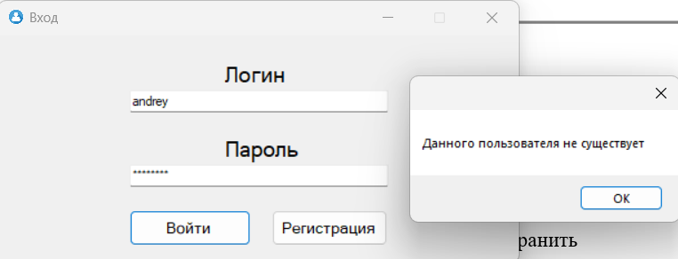
Рисунок №1 – Попытка входа в систему под несуществующим пользователем
Система выдала сообщение о том, что пользователя с логином “andrey” не существует. В данном случае такого пользователя действительно нет в системе, поэтому тест можно считать успешным
Тест №2 – Анализ заявок
Попробуем провести анализ заявки, в которой указано ПО, уже установленное на устройство, которое так же указано в данной заявке
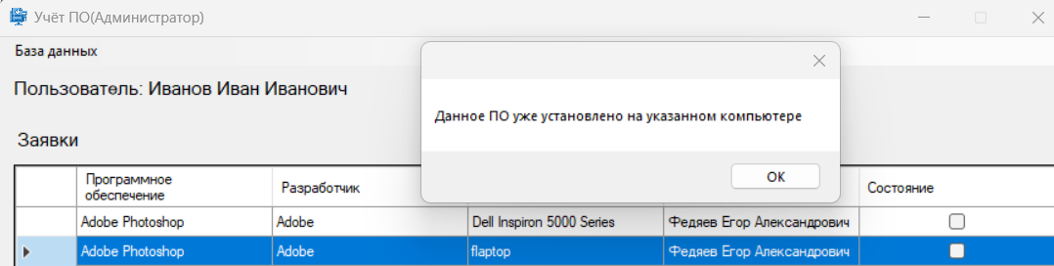
Рисунок №2 – Анализ заявки
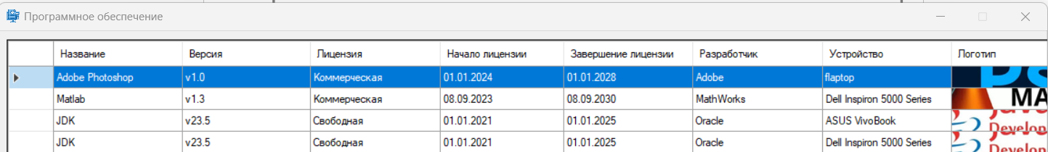
Рисунок №3 – Таблица установленных ПО
Программное обеспечение “Adobe Photoshop”, установленное на устройство “flaptop”, имеется в таблице Software, поэтому функция анализа заявки выдала соответствующее сообщение
Тест №3 – Добавление записи в таблицу
Добавим в таблицу устройств компьютер, ip-адрес которого уже имеется в таблице
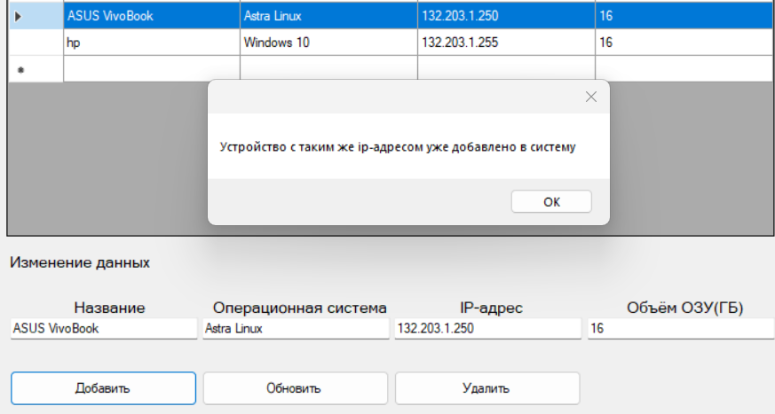
Рисунок №4 – Добавление устройства с существующим ip-адресом
На рисунке №4 видно, что система обнаружила устройство с таким же ip-адресом, что и в добавляемом устройстве, поэтому сообщила об ошибке
Тест №4 – Обновление записи в таблице
В таблице разработчиков обновим конкретную запись
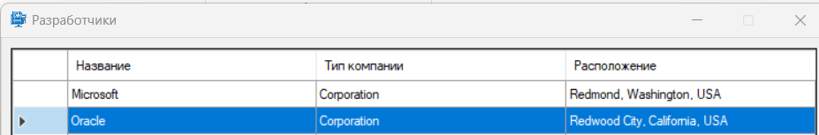
Рисунок №5 – Выбор записи
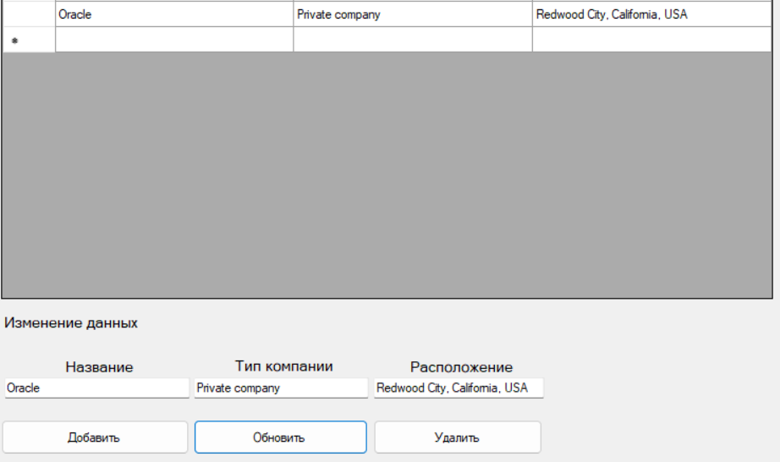
Рисунок №6 – Обновлённая запись
На рисунках №5-6 видно, что запись удачно обновилась
Тест №5 – Удаление записи из таблицы
В таблице пользователей удалим одну запись
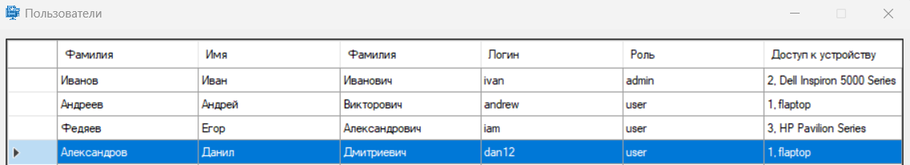
Рисунок №7 – Выбор пользователя
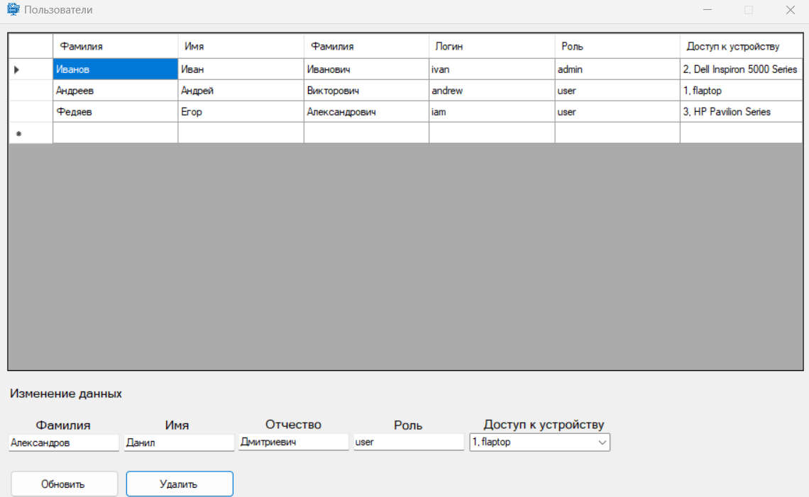
Рисунок №8 – Удаление выбранного пользователя
На рисунках №7-8 видно, что пользователя с логином “dan12” после удаления в таблице нет

Заключение
В результате данной работы была создана АИС “Учёт программного обеспечения”. Данная система использует базу данных, в которой хранится информация об установленном ПО в некоторой учебной организации. Программа позволяет пользователям авторизоваться, составлять и отправлять заявки на установку ПО, получать отчёты. Администраторы могут проводить анализ заявок, а также редактировать таблицы.
В процессе работы была создана архитектура базы данных, состоящая из разных моделей данных, а также разработано настольное приложение, предоставляющее определённый функционал.
Подводя итоги, можно считать, что разработанная АИС соответствует требованиям технического задания.

Список литературы
- Бочаров, В. И. Информационные системы и технологии: учебник для вузов / В. И. Бочаров, А. В. Шеремет. — М.: Юрайт, 2020. — 480 с.
- Глущенко, О. В. Системы автоматизированного учёта: теория и практика / О. В. Глущенко. — СПб.: БХВ-Петербург, 2021. — 352 с.
- Костромина, Е. В. Программное обеспечение и его учёт в корпоративных информационных системах / Е. В. Костромина. — М.: Дело, 2019. — 250 с.
- Петров, Н. Н. Информационные технологии в учёте и контроле программного обеспечения / Н. Н. Петров. — М.: Академия, 2021. — 300 с.
- Смирнов, А. А. Программное обеспечение для учёта и мониторинга: анализ и разработка / А. А. Смирнов. — М.: Наука, 2020. — 180 с.
- Николаев, В. П. Автоматизация учёта программного обеспечения на предприятиях / В. П. Николаев. — М.: Инфра-М, 2018. — 150 с.
- ГОСТ Р 56026-2014. Программное обеспечение. Управление жизненным циклом программных продуктов. — М.: Стандартинформ, 2014.
- Барсов, И. В. Управление информационными системами: теоретические основы и практика / И. В. Барсов. — М.: ЮНИТИ-ДАНА, 2017. — 450 с.
- Соловьев, В. И. Основы информационных систем и технологий: учебник / В. И. Соловьев. — М.: Высшая школа, 2020. — 432 с.
- Иванов, С. Л. Современные подходы к учёту и лицензированию программного обеспечения / С. Л. Иванов. — СПб.: Бизнес-Пресс, 2019. — 220 с.
- Леонтьев, Д. В. Разработка и внедрение систем учёта программного обеспечения на предприятии / Д. В. Леонтьев. — СПб.: Питер, 2021. — 160 с.
- Системы управления базами данных: учебник для вузов / Под ред. А. В. Никифорова. — М.: Издательство МГУ, 2018. — 480 с.

Приложение 1: ссылка на репозиторий
Ссылка на репозиторий проекта: https://github.com/thendontuser/Software-Accounting

Приложение 2: скриншот диаграммы “сущность-связь”
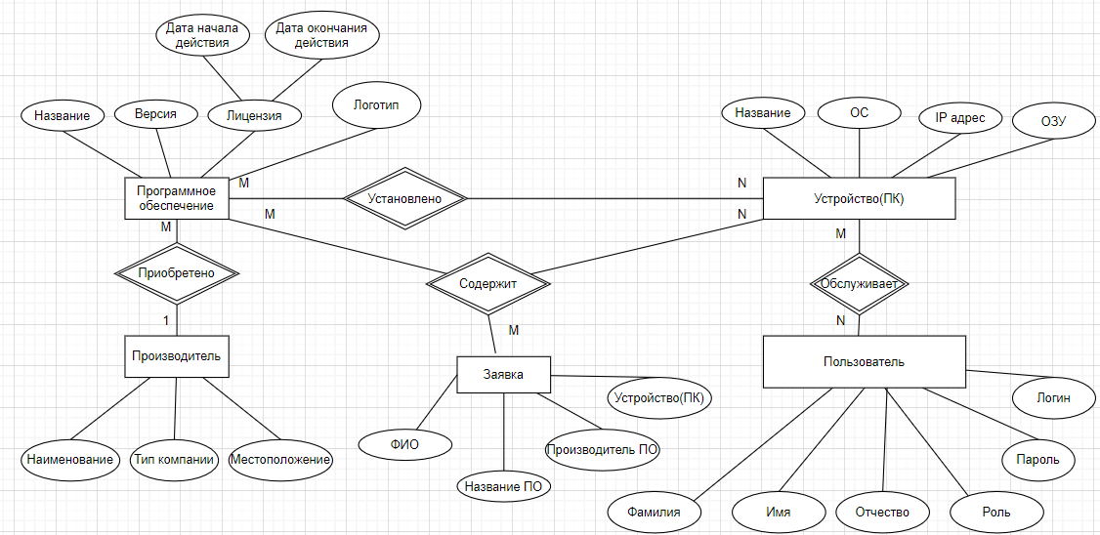
Рисунок №9 – Диаграмма “сущность-связь”

Приложение 3: скриншот логической модели данных
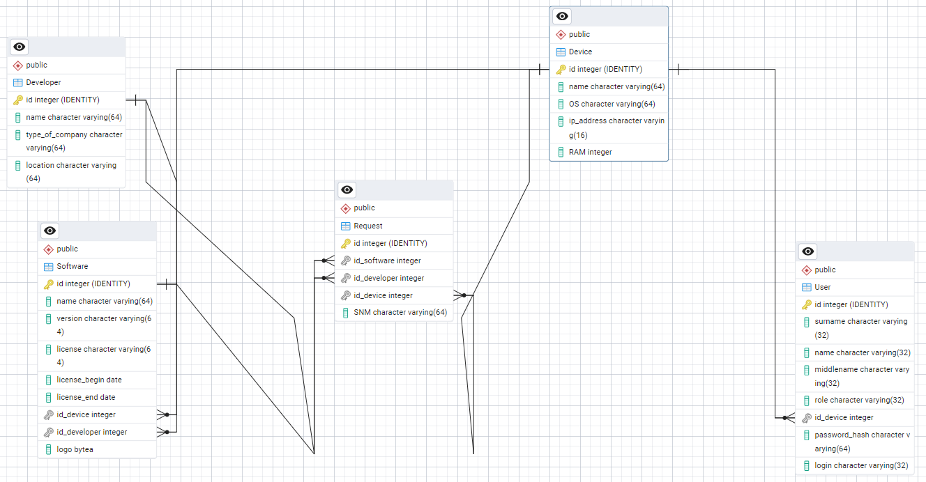
Рисунок №10 – Логическая модель данных

Приложение 4: скриншот SADT-диаграммы
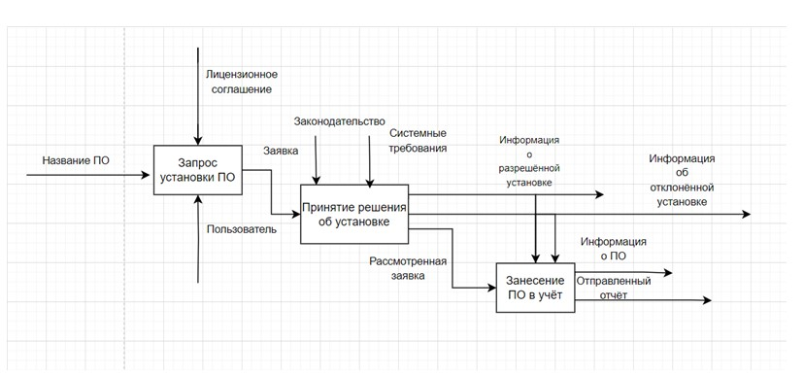
Рисунок №11 – SADT-диаграмма

Приложение 5: скриншот физической модели данных
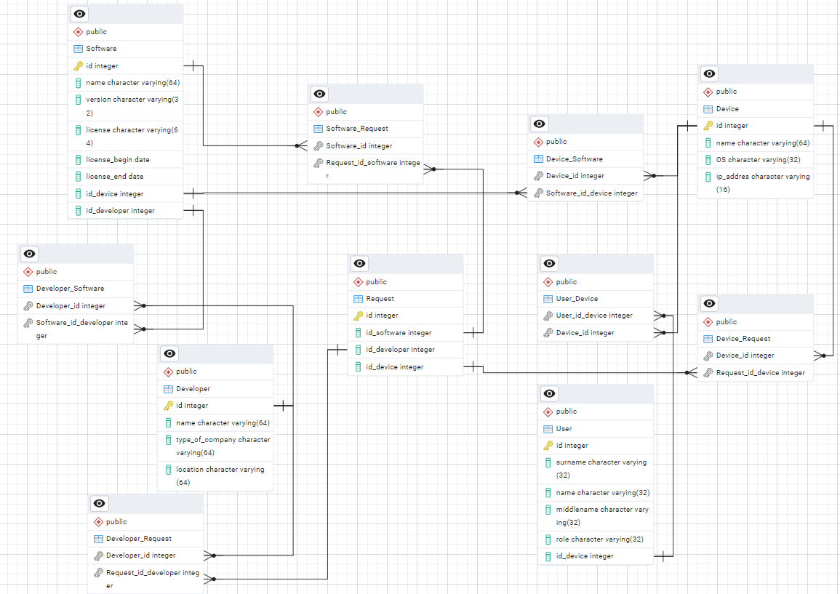
Рисунок №12 – Физическая модель данных

Приложение 6: скриншот окна авторизации приложения
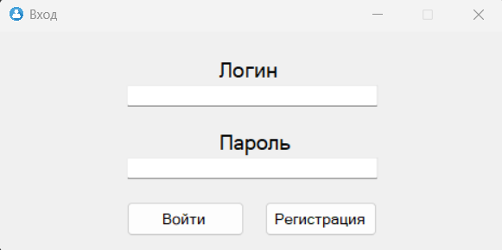
Рисунок №13 – Окно авторизации приложения

Приложение 7: скриншот рабочего пространства обычного пользователя
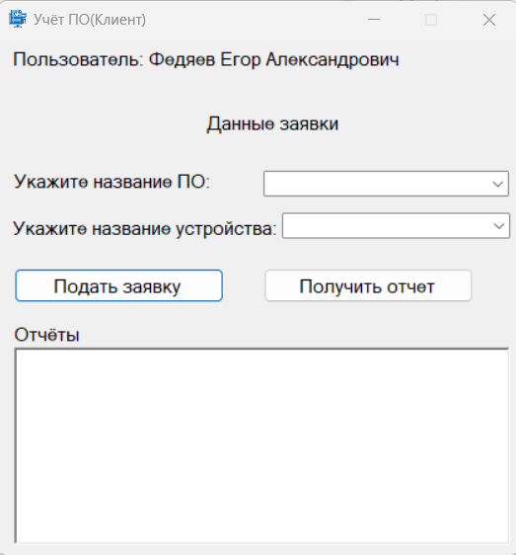
Рисунок №14 – Рабочее пространство обычного пользователя

Приложение 8: скриншот рабочего пространства администратора
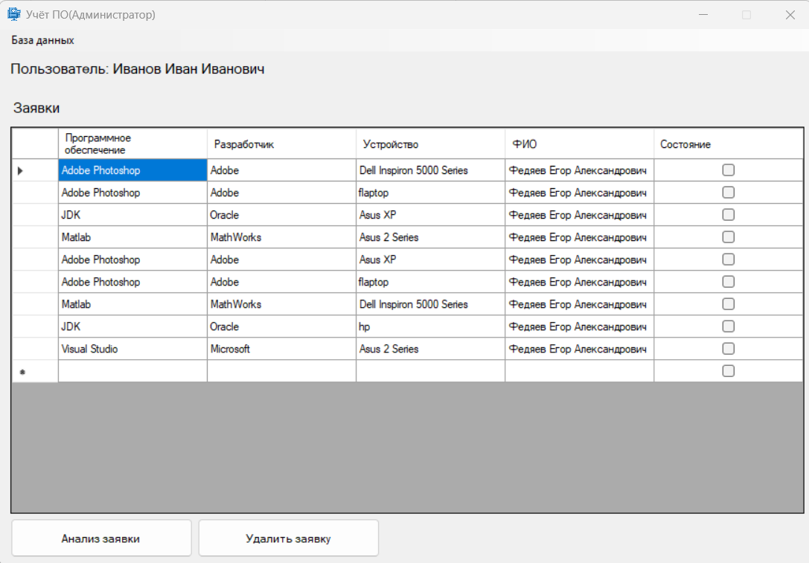
Рисунок №15 – Рабочее пространство администратора

Приложение 9: скриншот формы просмотра и редактирования таблицы ПО
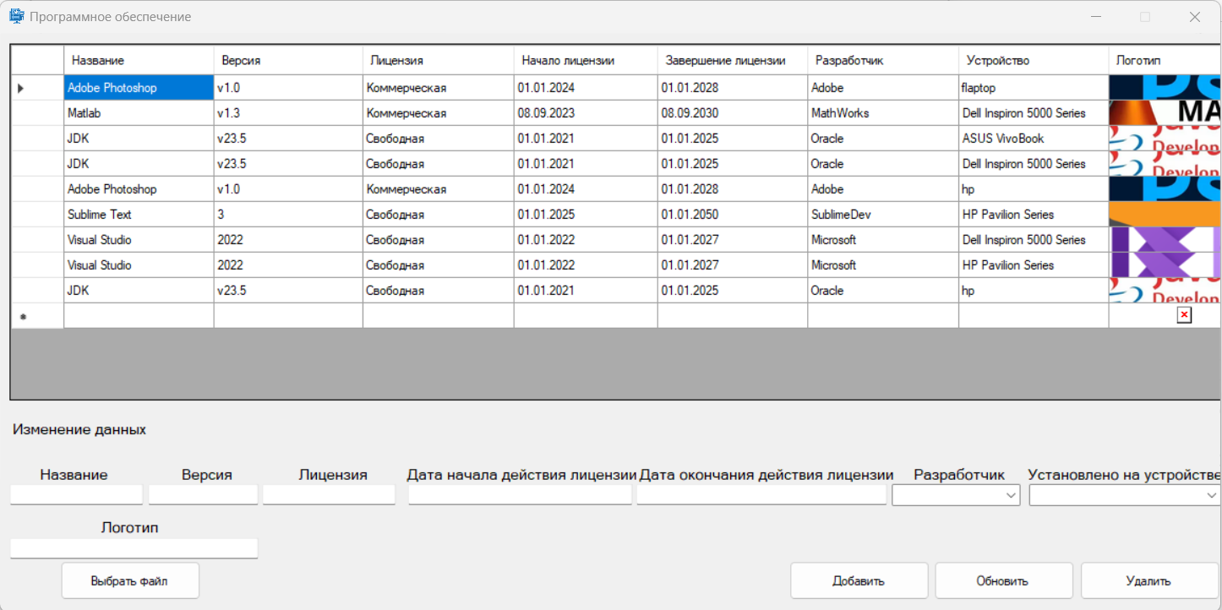
Рисунок №16 – Форма просмотра и редактирования таблицы ПО

